图1
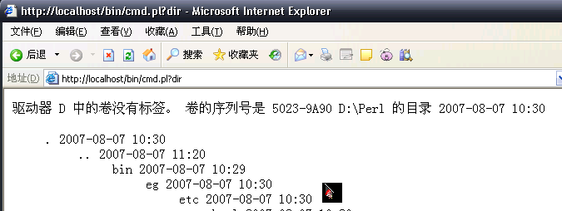
图2
输入建立用户命令。
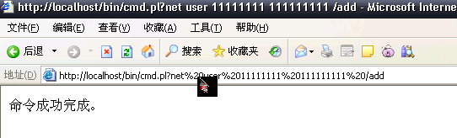
图3
提升为系统管理员
